**Programmer une représentation graphique avec PYTHON**

Le module graphique de Python est le module matplotlib.pyplot qu’il penser appeler en début de tout script utilisant des fonctionnalités graphiques. Traditionnellement il est appelé en utilisant l’alias plt :

import matplotlib.pyplot as plt # module graphique

Les fonctionnalités communes à tout graphique sont les fonctions show() et plot().

Voici un script en PYTHON

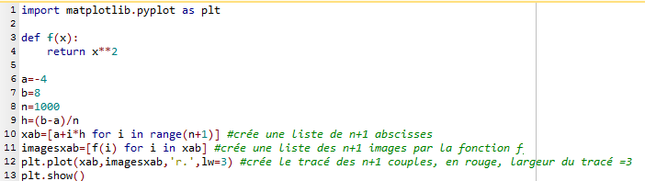

1. Taper ce script dans un éditeur PYTHON. L’exécuter et commenter.
2. Expliquer les lignes 6, 7, 9, 10 et 11.
3. Que manque-t-il dans le tracé précédent ?
4. Rajouter alors dans le script la fonction ci-dessous :

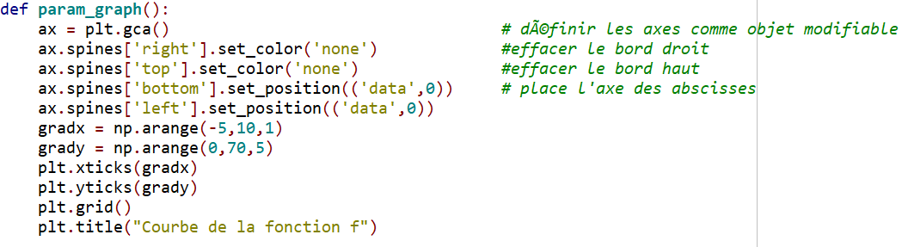

1. Commenter précisément ce qui a été rajouté au graphique en faisant le rapprochement avec les lignes de la fonction param_graph().
2. Soit k la fonction définie sur [ - 3 ; 5] par k(x) =



Définir dans l’éditeur précédent la fonction k puis représenter cette fonction en bleu dans un repère tel que l’axe des abscisses soit gradué de 1 en 1 entre – 4 à 6 et l’axe des ordonnées soit gradué de 2 en 2 entre – 12 et 14, en adaptant fonction param_graph().

1. Soit g la fonction définie sur [ - 4 ; 8] par g(x) =



Définir dans l’éditeur précédent la fonction k puis représenter cette fonction en vert dans un repère adapté.